1. Přihlášení se do webové aplikace BAKALÁŘI

Na webových stránkách školy www.zsweberova.cz klikněte na odkaz „Žákovská knížka“ (případně zadejte do internetového prohlížeče link zsweberova.bakalari.cz ).

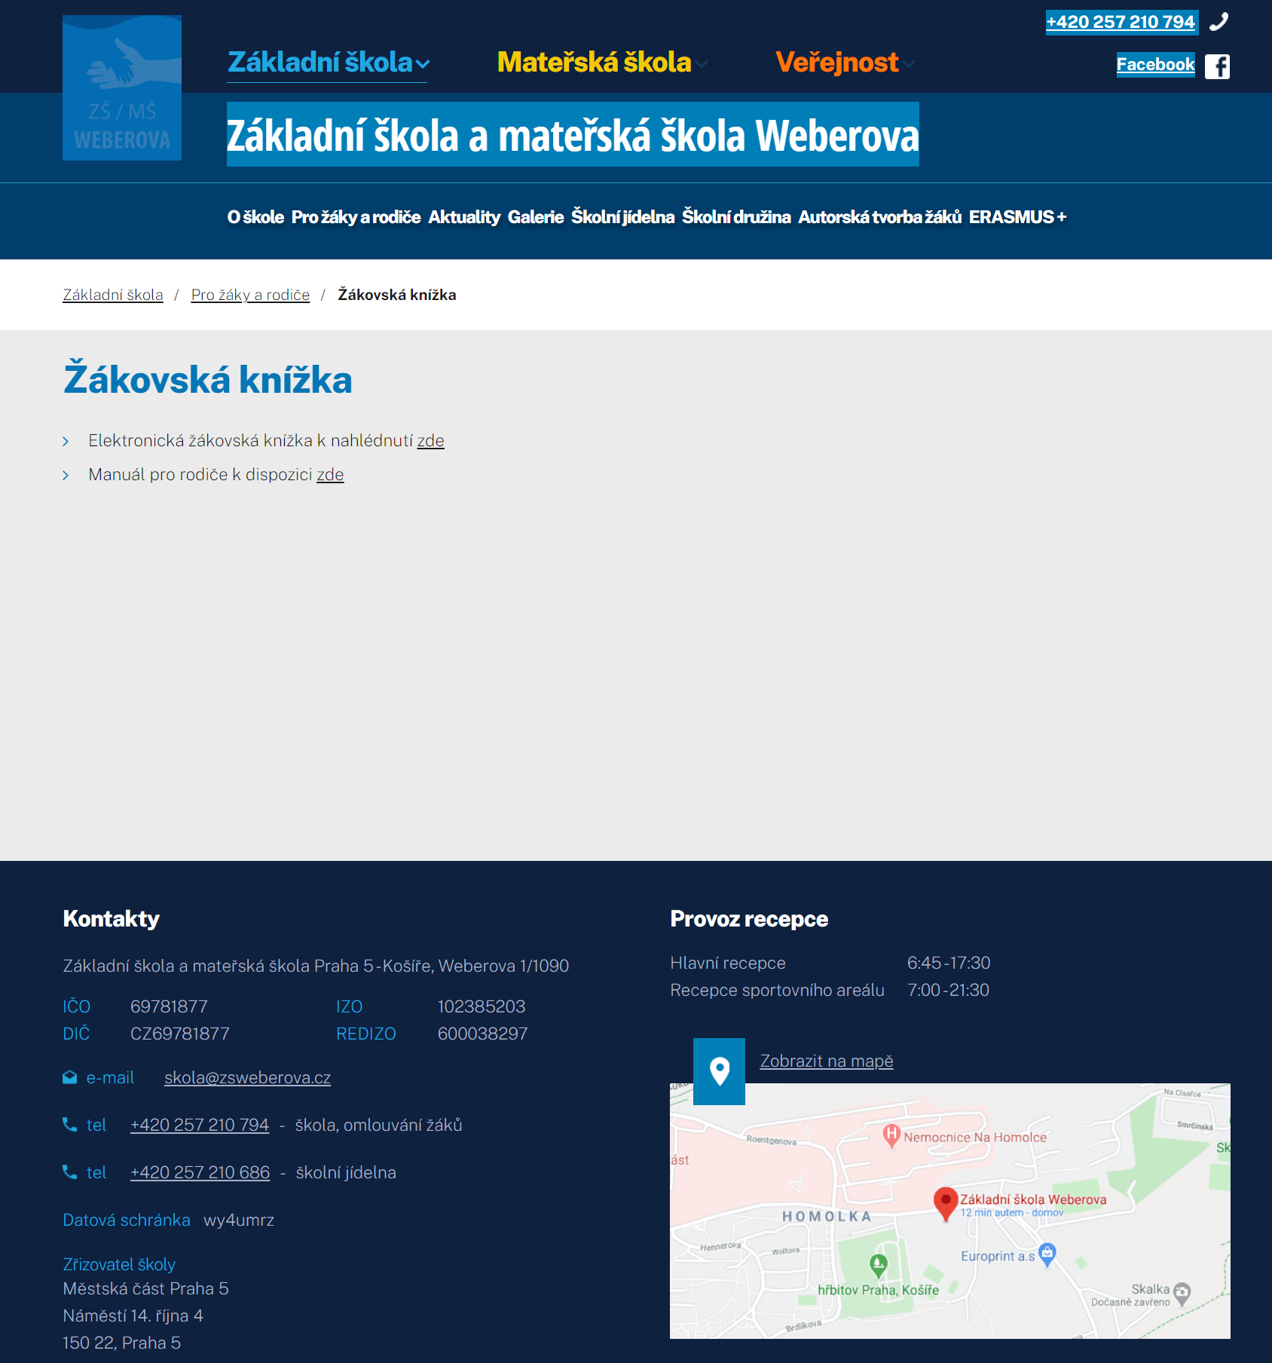

2. Zadání přístupových údajů
Zadejte přihlašovací údaje a klikněte na „ Přihlásit“ (pozor na zadávání číslice 0 a velkého písmene O a malé písmeno l a číslice 1).

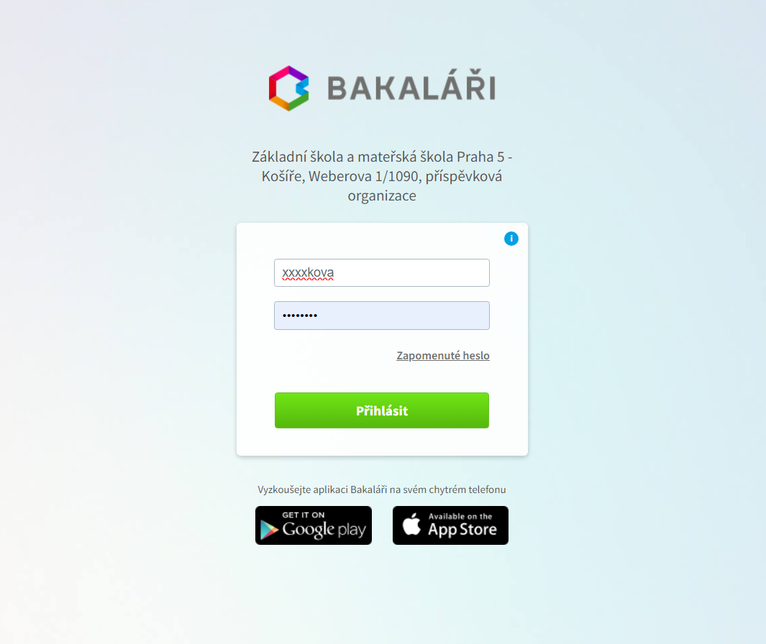

Přístupové údaje pro rodiče (případně zákonného zástupce) a žáka jsou rozdílné. Při ztrátě kontaktujte prosím třídního učitele.

3. Úvodní stránka
Po přihlášení do systému se zobrazí úvodní obrazovka, kde jsou zobrazeny aktuální informace pro daného žáka.

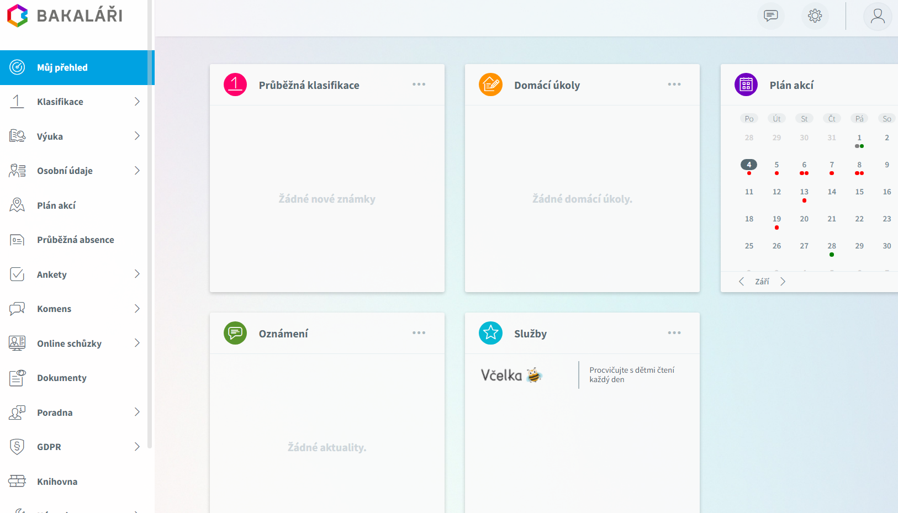
Upozornění na nově obdržené známky a zprávy v aplikaci KOMENS. (Počet nových známek se zobrazuje vždy po dobu 7 dnů zpětně bez ohledu na to, zda jste známky již shlédli nebo nikoliv. Odkazy jsou hyperaktivní pro rychlý pohyb v profilu.

4. Karta Klasifikace
V kartě Klasifikace si můžete prohlížet průběžnou nebo pololetní klasifikaci, popř. výchovná opatření či opravné zkoušky.
V průběžné klasifikaci se zobrazuje aktuální klasifikace v jednotlivých předmětech včetně váženého průměru (číslo zelenou barvou).
Systém také ukazuje vážený průměr – upozorňujeme žáky i rodiče, že tento průměr se automaticky nepřevádí na výslednou známku na vysvědčení a nelze se na něj odvolávat. O výsledné známce rozhoduje vyučující s přihlédnutím k celému průběhu vzdělávání daného žáka a všem relevantním okolnostem, které ovlivňují jeho výsledky.
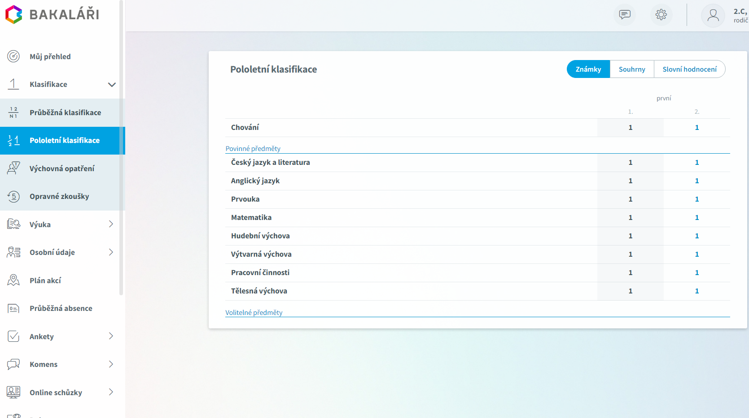

5. Karta Výuka
Zde se zobrazuje rozvrh, suplování, přehled předmětů, přehled výuky a domácí úkoly.
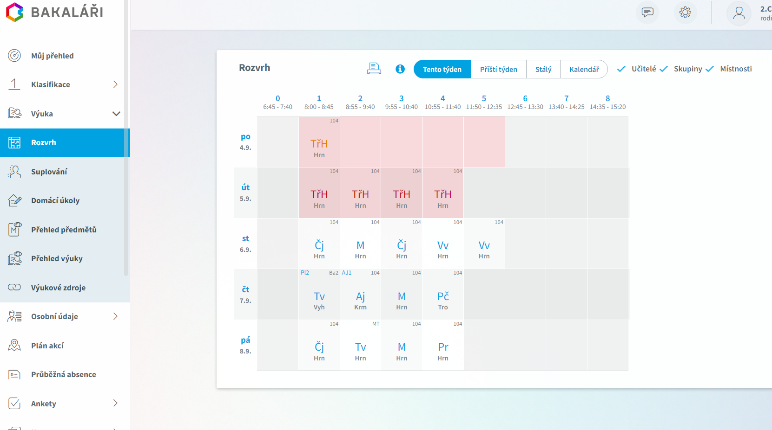

Kliknutím na zkratku příslušného předmětu si zobrazíte přehled výuky.
Přesunutím kurzoru myši na zkratku předmětu, učitele, skupiny či místnosti si zobrazíte podrobnější informace.
6. Karta Průběžná absence
Zde se zobrazuje průběžná absence a zameškanost v předmětech.
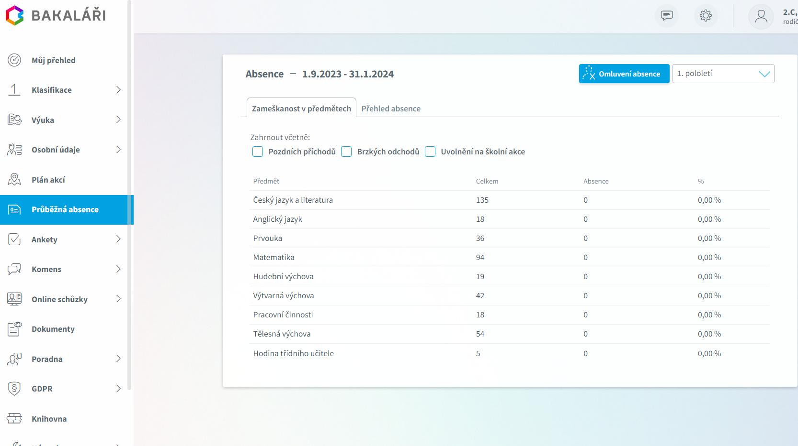
Překročení absence označí růžový proužek u předmětu.
7. Karta Komens
Modul KOMENS slouží k zasílání textových zpráv včetně omluvenek či poznámek mezi školou, rodiči a žáky.
Podpis rodiče = potvrzeno přečtení. Učiteli se zobrazuje seznam rodičů, kteří zprávu přečetli a potvrdili a naopak. Na zprávu můžete rovnou odpovědět.
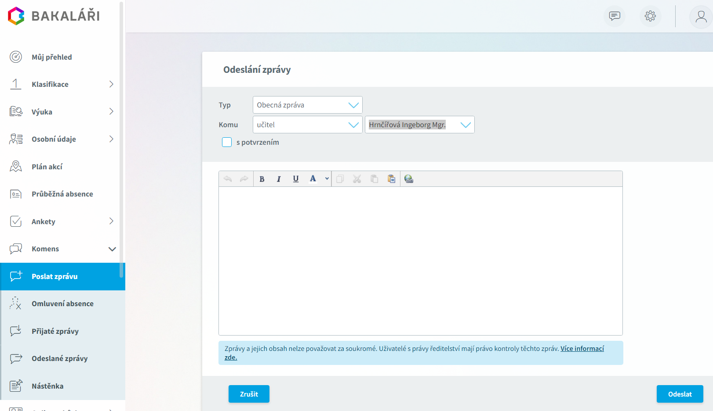

10. Mobilní aplikace
Webová aplikace rozpozná, zda je zobrazena v mobilním zařízení, a tomu přizpůsobí vzhled. Pokud Vám tento vzhled nevyhovuje, můžete se přepnout zpět do standardního nastavení.
Na mobilním zařízení s OS Android lze také použít Aplikaci pro Android.
• pohodlné ovládání – vytvořeno přímo pro Android 4.0 (a vyšší) • bezplatné používání • režim offline umožňuje žákům stáhnout data doma a pak ve škole prohlížet např. rozvrh a suplování i bez připojení k internetu • uživatel může být na svém zařízení připojen bez opakovaného přihlašování • pro rodiče pohodlné přepínání mezi účty více dětí i na různých školách

